
主日禮拜週報
2015年08月30日
NO.1648
台北和平基督長老教會
成為萬民的祝福
主日禮拜程序
第一堂禮拜 | 講道：商正宗牧師 |  | 第二堂禮拜 | 講道：商正宗牧師
 | 司會：高正吉長老 |  |  | 司會：高正吉長老
 | 司琴：周靜瑜姊妹 |  |  | 司琴：陳怡帆姊妹
 |  |  |  | 領詩：簡恩義弟兄
同心歌頌 | 預備心敬拜上帝 |  |  |  | 會眾
序樂 | 敬靜等候神 |  |  |  | 會眾
宣召 |  |  |  |  | 司會
聖詩 | 第一堂 | (華) 聖詩第302首「救主，我思念祢的時」 |  |  | 會眾
聖詩 | 第二堂 | (台) 新聖詩第155首「救主，我數念祢的時」 |  |  | 會眾
信仰告白 |  | 尼西亞信經 |  |  | 會眾
祈禱 |  |  |  |  | 司會
啟應 | 第一堂 | (華) 聖詩 啟應文8篇 詩篇 23 |  |  | 會眾
啟應 | 第二堂 | (台) 新聖詩 啟應文8篇 詩篇 23 |  |  | 會眾
獻詩 | 第一堂 | PIE JESU |  |  | 男高音楊明裕  雙簧管吳雅真
獻詩 | 第二堂 | 「奇妙恩典之歌」 |  |  | 成契詩班
聖經 | 哥林多後書五章16-19節 |  |  |  | 司會
講道 | 生命的轉換 |  |  |  | 商正宗牧師
回應詩 | 第一堂 | (華)「親愛主，牽我手」 |  |  | 會眾
回應詩 | 第二堂 | (台) 新聖詩第589首「親愛主，牽我手」 |  |  | 會眾
奉獻 | 新聖詩 第382首 第1、5節 |  |  |  | 會眾
報告交誼 |  |  |  |  | 司會
頌讚 | 第一堂 | (華) 聖詩第512首「願咱救主耶穌基督」 |  |  | 會眾
頌讚 | 第二堂 | (台) 新聖詩第398首「願咱救主耶穌基督」 |  |  | 會眾
祝禱 |  |  |  |  | 商正宗牧師
阿們頌 |  |  |  |  | 會眾
第三堂禮拜 | 講道：商正宗牧師 |  |  | 司琴：李哲文弟兄
 | 司會：何堅信執事 |  |  | 領詩：羅達中弟兄
敬拜讚美 |  |  |  |  | 會眾
信仰告白 | 尼西亞信經 |  |  |  | 會眾
歡迎禮 |  |  |  |  | 司會
見證 |  |  |  |  | 劉文玲姊妹
消息報告 |  |  |  |  | 司會
守望禱告 |  |  |  |  | 司會
奉獻委身 |  | 新聖詩 第382首 第1、5節 |  |  | 會眾
聖經 | 哥林多後書五章16-19節 |  |  |  | 司會
真道信息 | 生命的轉換 |  |  |  | 商正宗牧師
回應詩歌 | 「親愛主，牽我手」 |  |  |  | 會眾
祝禱 |  |  |  |  | 商正宗牧師
阿們頌 |  |  |  |  | 會眾

「當稱謝進入他的門，當讚美進入他的院；當感謝他，稱頌他的名」
-詩篇100篇4節
【本週講道大綱】
經文：哥林多後書五章16-19節
一、 序
- 保羅生命的轉換
(羅馬書7:14-15、24-25、哥林多後書5:17)
二、本論
- 舊的生命→新的生命
(以西結書11:19-21、以西結書36:26-29、歌羅西書1:14、羅馬書6: 4-7)
- 空虛的生命→豐盛的生命
(約翰福音書10:10、歌羅西書2:10、以賽亞書55:13)
- 憂患的生命→喜樂的生命
(耶利米書31:13、哥林多後書1:3-6、羅馬書5:1-4、腓立比書4:4.10)
三、結論
- 詩篇23篇
【默想和行動】
- 你是否用信，結連於基督而得主的新生命？
- 你是用這新生命來建立你的新生活？
【金句】
「若有人在基督裡，他就是新造的人，舊事已過，都變成新的了。」
哥林多後書五17

【第一、三堂回應詩】
親愛主，牽我手
- 親愛主，牽我手，建立我，領我走；
我疲倦，我軟弱，我苦愁；
經風暴，過黑夜，求領我，進光明；
親愛主，牽我手，到天庭。
- 我道路，雖淒涼，主臨近，慰憂傷；
我在世快打完，美好仗；
聽我求，聽我禱，攙我手，防跌倒；
親愛主，牽我手，常引導。
【第二堂回應詩】
親愛主，牽我手
- 親愛主，牽我手，引導我得徛在，
我厭倦，真軟弱，常失敗；
經風湧過暗暝，導我行入光明，
親愛主，牽我手，到天庭。
- 我路途真淒清，主近倚來作伴，
我人生的路程啲欲息；
求祢聽我求叫，扶我手，免跋倒；
親愛主，牽我手，到天庭。

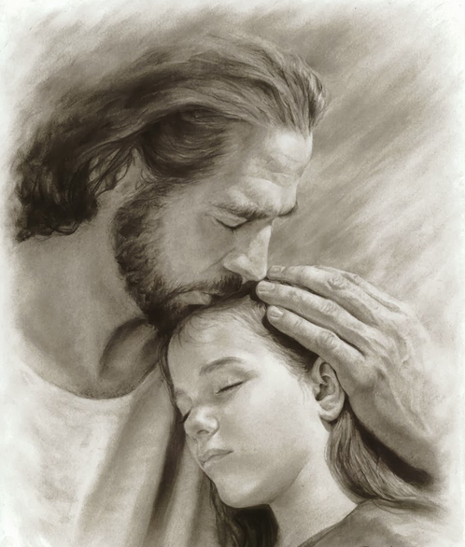

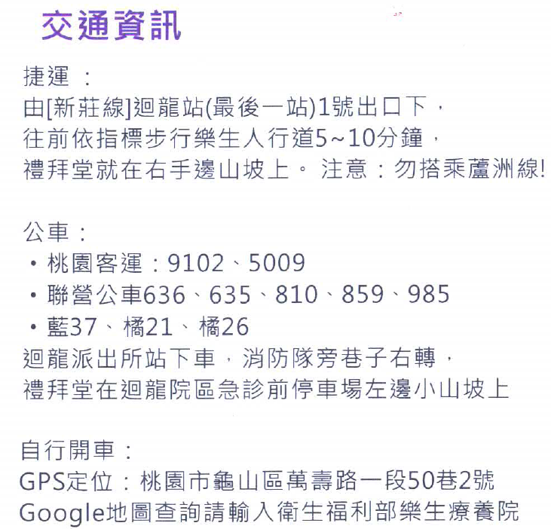

足
般
足
般
足
般
足
般
足
般
【第二堂獻詩】
奇妙恩典之歌
上帝恩典，奇妙恩典，無限恩典，
赦免我洗清我之恩典；
上帝恩典，奇妙恩典，無限恩典，
過咱眾罪過之恩典，
奇妙恩典，何等甘甜，救我脫離罪坑，
我曾失迷，今受贖回，青暝今得看見。
上帝恩典，經過多多網羅試煉，
過我眾罪過之恩典，
這恩導我安然穩當，上帝恩典，
過我眾罪過之恩典，耶穌奇妙大救恩，
過我眾罪過，佇我空虛驕傲之人生，
未識我主死佇十架頂，
呣知祂就是為我死佇，各各他，各各他，
大慈悲恩典白白互我，
無限之赦免攏賞賜我。
我背重擔之靈魂得釋放佇各各他，
榮光，榮光，榮光，榮光，
耶穌奇妙之救恩， 過我眾罪過，
我嘴著怎樣宣揚，對何位來稱頌？
除去我一切重擔，
榮光，榮光，榮光，榮光，
互我靈著自由，
因為耶穌奇妙之恩典我得救。
主耶穌奇妙無比，奇妙無比大恩典，
比大風湧之海閣較深，比海較深；
奇妙恩典攏互我，
較高峻嶺高山，閃爍親像水泉，
奇妙救恩攏互我夠額，
哈利路亞，比我極重罪過管轄較闊，
比我見羞之罪惡較大，罪惡較大；
喔！著讚美主耶穌，寶貝聖名主聖名！
喔！奇妙恩典，無比恩典，
耶穌榮耀大恩典！
比我極重罪過管轄較闊，
比我見羞之罪惡較大；
喔！著讚美主耶穌寶貝聖名，主聖名！
吟哈利路亞！主聖名！讚美耶穌聖名！
二.李晶晶牧師就任聖望長老教會感恩禮拜
李晶晶牧師就任感恩禮拜
時間：9/6(日)下午3:30
地點：聖望長老教會
新北市新莊區中正路796號
(樂生療養院迴龍院區內)
歡迎兄姊前往參加禮拜&獻詩。
練詩時間：本主日下午1:20
9/05(六)下午4:00
練詩地點：2F02
教會消息
一.2015年成人教育課程秋季班
成人教育課程秋季班即將於9/13開課(9/13-12/6)，歡迎大家報名參加，接受裝備。本季共有七門課程，課程介紹及上課時間請參考週報夾頁。報名表請用正楷填寫，交給辦公室。

三.「愛加倍分享站」
☺ 募集時間：本主日下午1:00截止。
☺ 義賣時間：
9/13、9/20(日)上午9:30-下午2:30
☺ 義賣地點：一樓大廳
負責同工：賴恩慈執事、王淑姿姊妹
四.以斯拉查經班
時間：9/13（日）上午8:45
地點：6F03
講員：高正吉長老
五.講座：遇見馬牧師 看見神的愛
-回應上帝愛的生命
時間：9/13(日)下午13：30-15：00
(專講、對話、下午茶)
講員：靈命神學家 馬約翰牧師
地點：五樓禮拜堂
對象：長執、同工及眾信徒
☺ 上帝以百分之百的愛來愛我們，
我們要如何回應上帝這樣的大愛呢？
我們要如何活出這樣的生命呢？
邀請您一同來聆聽「回應上帝愛的生命」。
六.聖誕佈道會
聖誕佈道會徵募演員、音控人員、音樂人員與影片編輯，請與如茵幹事聯繫。
七.颱風來襲因應措施
逢主日遇到颱風來襲，以台北市人事行政局公佈停班停課消息為準：
- 三堂主日禮拜調整為一堂，於10:00舉行。
- 颱風當天不提供愛餐、取消所有活動聚會。
請弟兄姊妹自行考量風雨狀況，再決定是否參加聚會。

禮拜部消息
※為讓電梯使用更具效用，試辦主日乙電梯只停靠B1至5樓，請會友諒解配合。
※為方便禮拜時置放會友的隨身物品，歡迎取用3Ｆ禮拜堂門後的置物盒（可橫放在前面的椅子下，離開時請歸回原位）。
總務部消息
※自九月份起警衛工作改由安順保全公司負責，本主日晚上九點進行交接，請會友配合于九點前結束活動離開教會，謝謝。
裝備部消息
※幼兒主日學-福祿貝爾恩物班
時間：9/6(日)早上9:20
內容：第一恩物-六色球
☺ 暑假結束開始上課囉!
社區部消息
※插花班第五梯次開始報名
時間：每週五晚上 7:00
日期：9/11、9/18、9/25、10/2
10/16、10/23、10/30、11/20
11/27、12/4共 10 次
地點：1F01
材料費：3,000 元/人
報名請洽辦公室林予全幹事。
團契．小組
1.「親子成長團體」
※聚會時間：每月第三週主日
中午12:30(近期9/20)
※地點：BM開放空間
歡迎家中有0-6歲幼兒的家庭，全家一起來聚會。

三.「慶祝馬偕醫院135週年」
主題：《台灣子婿~馬偕》歌仔戲
時間：
- 9/11（五）晚上7：30
- 9/12（六）下午2：30
晚上7：30
地點：國父紀念館
主辦單位：馬偕紀念醫院
索票：馬偕院牧部
02-25433535#2006 or #3225
教會已索取每場20張票，欲前往者，請至辦公室登記。歡迎兄姊、團契一同前往欣賞。
代禱事項
1.為世界
全球各國股匯市受到衝擊，連帶牽動世界經濟情勢，與各產業營運。願上帝保守各國經濟能強化體質，避免再次引發世界經濟大衰退。
2.為台灣
台南高雄地區登革熱疫情延燒，預計將進入流行高峰期。願上帝保守政府單位與民眾能共同做好防疫措施，有效控制疫情發展。
3.為教會
- 學生開學在即，願上帝祝福新的學期，學生們能有好的學習。
- 青契新生的招募工作持續進行中，願上帝祝福新生工作能夠順利，也讓和平成為來台北念書孩子的祝福。
- 蔡維倫牧師能在上帝的帶領中形成合適的教牧團隊，求主保守第三位牧師的聘任順利進行。

2.哈娜親子小組
時間：每月第二、四週(近期9/10)
上午11:00-12:00
地點：BM空間
內容：家庭生活分享、
為家庭守望禱告。
歡迎帶著您的孩子來聚會，一起舉起禱告的手，持續為我們的家守望。
3.婦女團契
主題：漫談有機
時間：9/1上午10:00-11:00
地點：2F02
講員：蕭崑杉教授
歡迎踴躍參加，一同漫談有機。
教界消息
一.「2015新興教會」講座
主講：蔡茂堂牧師
地點：雙連教會
- 後現代的浪潮：9/5（六）
下午1:30~4:30 (7樓禮拜堂)
- 新興教會運動：10/3（六）下午1:00~4:00 (7樓禮拜堂)
- 新興教會特質：10/31（六）
下午1:30~4:30 (9樓聯誼廳)
報名：雙連教會劉敏貞幹事
2541-5390
二.「內地會150週年感恩禮拜暨 宣教講座」
主題：一麥相傳
時間&地點：
- 宣教講座：9/4（五）
上午9:00~下午4:00
(台北真理堂)
- 感恩禮拜：9/5（六）
上午10:00~11:30
(台北基督徒南京東路理拜堂)
主辦單位：中華基督教內地會(02)2240-1865#107
免費報名，歡迎兄姊踴躍參加。

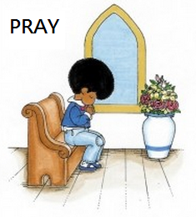
5.為夥伴教會
※為南園教會禱告
- 為在教會中得著禱告的烈火及主聖靈在南園的工作能持續不間斷來向主祈求，願主堅立祂的教會和百姓。
- 請為陪讀訓練，在其中的弟兄姊妹共同預備心代禱，盼望我們都能起來成為陪伴福音朋友和初信者的陪讀同工。
※為深坑教會禱告
- 為深坑能再度升格為堂會求神引領與保守。
- 為9/6主日禮拜(設教20週年紀念暨聖禮典)與愛筵的安排與進行一切順利求主保守。
6.為傳道人
田豐肇、胡敏慧傳道夫婦，目前在新竹校園團契服侍。
- 8/25-29剛結束暑期最後一個營隊，願福音種子能深植學生們的心，請為所有曾在暑期參與營會的學生和同工後續的跟進禱告。
- 同工們在暑假已參加多場營會，身體多呈現疲累狀態，求神恩典加添能力。
奉獻方法
戶 名：財團法人北部台灣基督長老教會七星中會和平教會
（所有銀行或郵局帳號皆使用此戶名）
統一編號：18032193
一般奉獻使用帳號如下：
銀行帳號：台北富邦銀行和平分行 480-221-04070-0
郵局劃撥帳號：50037053
約翰館奉獻專用帳號如下：
銀行帳號：彰化商業銀行大安分行5130-01-00234-0-00
舉凡奉獻相關問題，可寄信到下列財務專屬信箱：finance@hoping.org.tw
國外奉獻使用（建堂帳號專用）
Chang Hwa Bank. Ta-An Branch
No.177, Sec. 1, Ho-Ping East Road, Taipei, Taiwan, R.O.C
SWIFT code：CCBCTWTP513
Beneficiary's name：
Taipei HoPing Presbyterian Church
Account No：5130-01-00234-0-00
各位敬愛的兄姐：平安!
自即日起直接以匯款、轉帳、存現等方式奉獻，登帳及刊登週報截止時間為每週五17:00(以各家銀行網路查詢所得入帳時間為準，郵政劃撥截止時間為每週四24:00)，超過上述截止時間入帳之奉獻，登帳及刊登週報將順延一週，謹此告知。
【上週奉獻資料】 (其他財務資料另見9頁)
主日奉獻
禮拜奉獻 | 53,569
幼幼 | 370
幼主 | 880
兒主 | 860
小計 | 55,679

宣道部陸續刊登和平關心支持的傳道機構
期盼兄姐一同用禱告、用金錢奉獻實際參與
(請洽宣道部沈月蓮、劉文玲執事)
機構介紹(2)：學園傳道會
學園傳道會，由白立德博士夫婦在1951年於美國加州成立，領受的異象是「協助完成大使命」，透過廣泛得人、深入造就、訓練及差遣，建立屬靈倍增的運動，目前在全球180多個國家有兩萬個全職或特約同工。
台灣學園創立於1964年，初期以四律為主要傳福音材料，訓練了許多教會兄姊個人談道，近年來因應時代需要，在傳福音的方式及觀念上推陳出新。如：短片傳福音、觀點對話、家庭婚姻、預約幸福、A+課程等職場講座，同時也開展了音樂及戲劇事工，事奉對象更從大學生延伸至社會領袖階層、教會及出版事工。
和平教會支持奉獻對象是學園同工陳群鈺傳道，2009年群鈺從第一線的學校事工轉向幕後支援性禱告事工，也在同一時間來到和平教會。群鈺是在大學一年級某一天下課時，回到宿舍，看見兩位傳教的（當時真的看得見、現在眼睛視力只有單眼有光感），其中一位是當時的學園同工，這位同工主動迎向群鈺並親切地分享四律~「你聽過四個屬靈定律嗎?」群鈺想起小時候曾在教會幼稚園聽過耶穌的故事，當下就立刻打開心門接受耶穌做救主及生命的主，接著在團契生活、小組造就及營會活動、短宣隊中被訓練，也在大學畢業後蒙召加入學園，迄今14年。
今年7月群鈺開始承接學園禱告事工的聯絡人一職，主要負責：1.學園會內事工及東亞區各國禱告事工連結，2.禱告訊息的傳遞，3.禱告訓練的教導。群鈺目前也持續協助和平教會帶領小組和參與宣道部福音特工訓練。

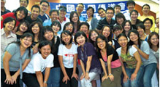 | 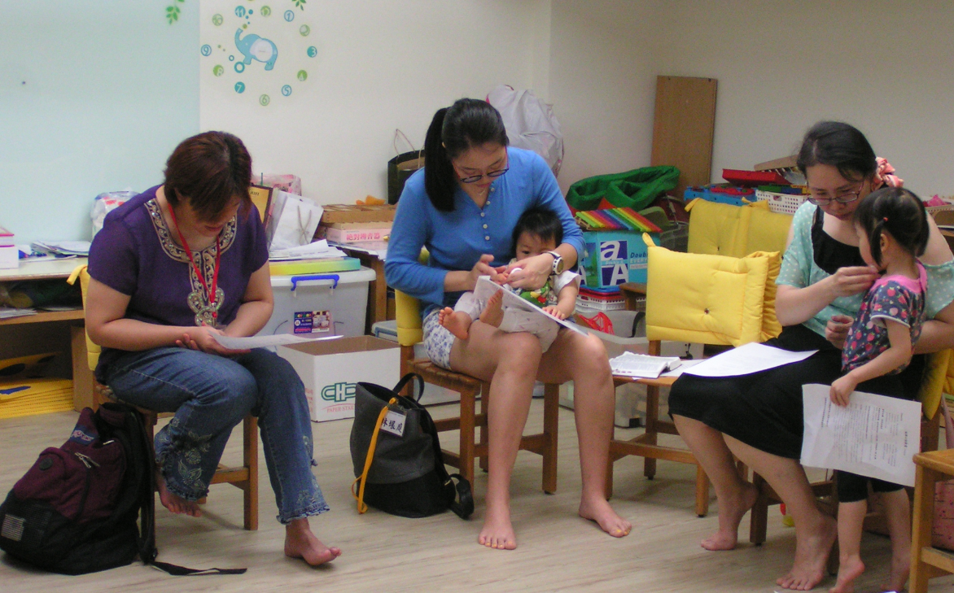
學園50週年活動 | 陳群鈺傳道帶領哈娜小組聚會

牧函
一把起子
陳光勝傳道師
小一是一把小型的一字型螺絲起子。小一覺得，自己實在是一個很沒有用的工具。他常常覺得自己那麼小，又那麼的不起眼，拿來當裝飾品也不好看，自己實在非常的沒有用。小一最常掛在嘴裡的一句話就是「我只是一把起子」。
有一天，爸爸在房子裡喊著，我們家有一字起子嗎？小一高興地跳了起來，大叫「我是！我是！」只見爸爸拿起小一看了看「嗯？太小了」隨手又把小一放了回去。小一的心情原本是雀躍萬分的，不過這回馬上就沉落到了谷底。小一搖搖頭，心裡想著「太小又不是我的錯，怎麼這樣，連試也沒試過，就把我放回來。看樣子，我連一把起子都當得不稱職，我只是一把小起子啊。」
又有一天，哥哥東找西找，忽然看到了小一，好像如獲至寶的便拎起小一往自己的房間走。小一心裡想「終於有我可以施展長才的地方了嗎？」只見哥哥把小一，拿來想要扭開遙控汽車的螺絲，不過這個螺絲還是稍微大了一些，也栓的十分的緊，小一不但沒有辦法把螺絲轉開，整個身體就像要被撕裂一樣。身體痛得受不了的小一，只能大叫著「停！停！停！好痛喔，不要再轉了。」看著小一的小一字，都被轉得快變形的哥哥，終於放棄，不再堅持，不過小一無法達成任務，讓哥哥十分的不開心，隨手便把小一丟在旁邊。
這個被亂丟的小一，很快的就闖了禍。喜歡赤腳在家裡走來走去的弟弟，一不小心就踩了下去「唉唷！」一聲，接著就是弟弟聲如洪鐘的嚎啕大哭。媽媽很就過來幫弟弟檢查傷勢，順手把小一放回了工具盒。不過這個時候的小一，要不是他的哭聲平常人看不到，搞不好，還比受傷的弟弟，哭得還大聲呢！
「我根本就是一個沒有用的東西，我只會帶來災難，沒有用途。為什麼這個世界會有我這種東西，我一點也不想當螺絲起子，尤其是一把那麼小的螺絲起子。」小一哭得十分傷心，好久，其他的工具都不知道要怎麼安慰小一。過了好一回兒，鑷子小姐開口了「小一，你知道有一種東西叫做拼圖嗎？」小一哭了一陣子，終於停了下來，聽到了鑷子小姐的問題，納悶的回答「那是甚麼東西啊？」鑷子小姐說「他是由許多的小拼圖，一片一片組合起來，成為一副美麗的圖案喔。」小一好奇地繼續問「怎麼有那麼神奇的東西啊？不過這個東西跟我有甚麼關係呢？」鑷子小姐接著說「雖然說，拼圖是人類發明出來，一種很有趣的遊戲。但是我們可以從拼圖這個遊戲看到，每個拼圖片，單獨看起來，真的都不知道他是甚麼東西，不過全部拼起來，就是一副十分漂亮的圖畫呢。」小一心裡想著這奇妙的東西。小一接著問「每一片，都看不出來是甚麼東西喔。」鑷子姊姊回答「是啊！不過，整個拼圖，少一片都不行呢。」小一問「為什麼？」鑷子姊愉快的回答「因為這樣子，圖片就會破一個洞，很醜，很不好看啊。」小一思索著「所以，每一片拼圖都很重要嚕。」鑷子姊姊認真的點點頭。接著小一便陷入了長長的思考裡面。
這天，爸爸急忙的打開了工具箱，翻來覆去的找了好一回兒，忽然看到了小一，高興的大叫「我就記得我們家有這個，太棒了。」原來，爸爸要修理眼鏡，需要轉開上面的小螺絲，這個時候，還真沒有甚麼工具可以取代小一的工作。原來小一是一把修理眼鏡專用的螺絲起子，它雖然小，但是沒有它，還真的不行呢！
身子原不是一個肢體，乃是許多肢體。哥林多前書12:14
月定奉獻
080072,080106,150093 |  | 1,000
110064 |  | 1,500
080166,090102,120050 |  | 2,000
070100 |  | 2,500
110043,110226,110415 |  | 3,000
113089 |  | 4,000
110024,110439,150058 |  | 5,000
130098 |  | 5,500
070162,170020 |  | 6,000
113027 |  | 7,000
040089,070016 |  | 8,000
100011,110145 |  | 10,000
小計 |  | 101,500
感恩獻金
110437 |  | 200
140061 |  | 300
130083 |  | 500
040071,080212,100023,110302 |  | 1,000
160018 |  | 2,000
190020 |  | 3,000
110424 |  | 5,000
小計 |  | 15,000
約翰館
130097 |  | 100
060001,120111 |  | 200
120020 |  | 400
160021 |  | 500
070100,080116,110452,130095 |  | 1,000
080166,110043,110064,110087  110226 |  | 2,000
建堂義賣 |  | 3,900
060008,080023,160055 |  | 5,000
130050 |  | 6,000
100011 |  | 12,000
小計 |  | 52,300
南園教會
130009 |  | 3,000
為宣教(宣道)事工
170009 |  | 3,000
080018 |  | 5,000
小計 |  | 8,000
少年團契
週間聚會獻金8/15 | 387
週間聚會獻金8/22 | 211
小計 | 598

【8/22~8/28週間奉獻明細】
日期 | 方式 | 代號 | 金額
感恩奉獻
8/28 | 現存 | 160072 | 10,000
8/28 | 現存 | 160078 | 10,000
約翰館奉獻
8/28 | 現存 | 有志 | 5,000
場地奉獻
8/25 | 現存 | 190022 | 13,500
林建良獎學金
8/25 | 匯款 | 080100 | 60,000

以下轉帳奉獻兄姊敬請與財務組同工聯絡
日期 | 轉出行 | 轉入帳戶 | 金額
6/23 | **7631 | 台北富邦 | 10,000

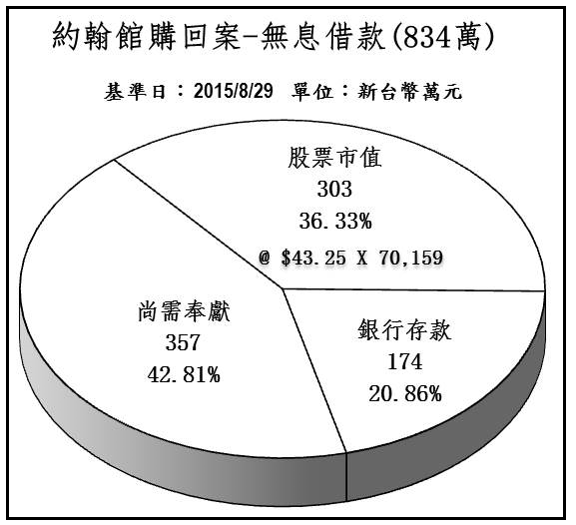

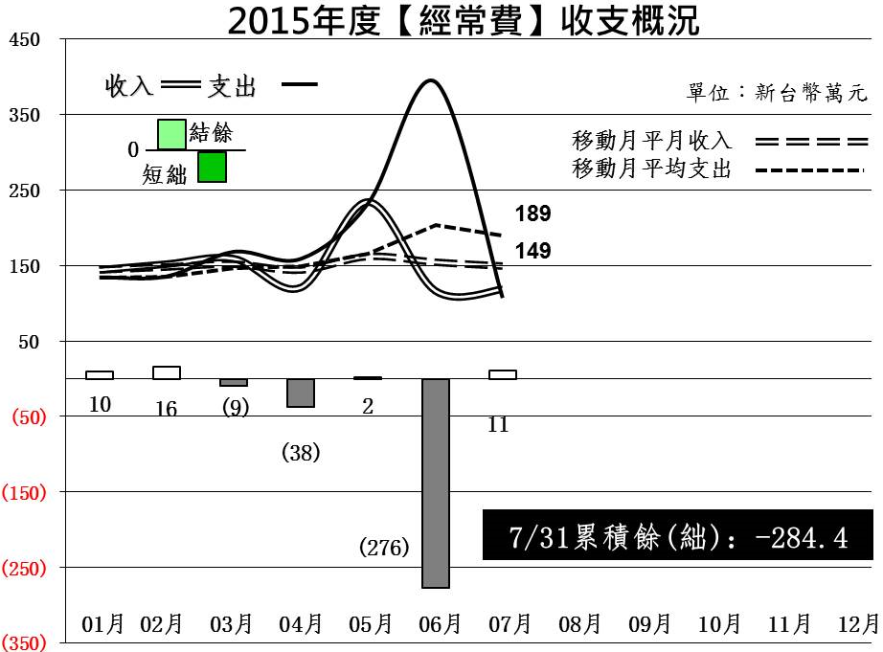

聚 會 一 覽 表

禮  拜 | 類別 |  | 時間 | 場地 |  | 上週人數
禮  拜 | 第一堂 |  | 主日08：30 | 三樓禮拜堂 |  | 82 | 合計
禮  拜 | 第二堂 |  | 主日10：00 | 三‧四樓禮拜堂 |  | 274 | 450
禮  拜 | 第三堂 |  | 主日11：30 | 三樓禮拜堂 |  | 94 | 450
禱  告  會 | 類別 |  | 時間 | 本週 |  | 上週/次 | 下次聚會時間
禱  告  會 |  |  | 時間 | 場地 | 內容 / 主理 | 人數 | 下次聚會時間
禱  告  會 | 第一堂會前禱告 |  | 主日08：20 | 一、三樓禮拜堂 |  | 4 | 09/06
禱  告  會 | 第二堂會前禱告 |  | 主日09：50 | 一、三樓禮拜堂 | 謝敏圓長老 | 8 | 09/06
禱  告  會 | 第三堂會前禱告 |  | 主日11：00 | B102 | 許素菲執事 | 11 | 09/06
禱  告  會 | 禱告會 |  | 週四19：30 | 1F01 | 楊博文牧師 | 42 | 09/03
團  契  聚  會 | ☺松年團契 |  | 主日08：45 | 1F01-02 | 慶生 | 21 | 09/13
團  契  聚  會 | ☺成人團契 |  | 主日08：50 | B101 | 讀書會 | 21 | 09/06
團  契  聚  會 | ☺成人團契 |  | 主日11：30 | 2F02 | 練詩 | 37 | 09/06
團  契  聚  會 | 婦女團契 |  | 週二10：00 | 2F02 | 小組分享 | 17 | 09/01
團  契  聚  會 | 婦女團契 |  | 週二11：00 | 2F02 | 練詩 | 18 | 09/01
團  契  聚  會 | 夫婦團契 |  | 週六15：00 | 6F03
團  契  聚  會 | 夫婦團契 |  | 獻詩前二週六19:30 | 2F02 | 練詩
團  契  聚  會 | 夫婦團契-依一家 |  | 每月一次 | 1F01 | 王道一執事
團  契  聚  會 | 社青團契 |  | 週五19：30 | 6F03 |  | 12 | 09/04
團  契  聚  會 | 青年團契 |  | 週六19：00 | B1禮拜堂
團  契  聚  會 | 少年團契 |  | 週六19：00 | B2禮拜堂 | 小家特聚 | 27 | 09/05
小  組  聚  會 | 腓立比小組 | 主  日 | 每月第1、3主日11:30-12:30 | 6F01 | 陳詞章執事 |  | 09/06
小  組  聚  會 | ☺腓立比小組 | 主  日 | 每月一次主日  11:30-14:00 | 6F02 | 謝敏圓長老 |  | 08/30
小  組  聚  會 | ☺喜樂小組 | 主  日 | 每月第1、3主日  10:00-11:30 | 6F05 | 林瑜琳執事 |  | 08/30
小  組  聚  會 | 喜樂讀經小組 | 主  日 | 每月第2、4主日  10:00-11:30 | 6F05 | 繆芊苔弟兄  劉永文弟兄 | 12 | 09/06
小  組  聚  會 | 心靈小組 | 主  日 | 每月第2、4主日13：45 | 約翰館 | 林英洲長老 | 4 | 09/13
小  組  聚  會 | 蘆葦小組 | 主  日 | 每月第2主日  11:30-13:30 | 7F03 | 黃千田姊妹 |  | 09/16
小  組  聚  會 | 親子成長團體 |  | 每月第3主日12:30 | BM | 陳光勝傳道 |  | 09/20
小  組  聚  會 | 甘泉禱告小組 | 週  二 | 每週二08:50-09:30 | 6F03 | 陳群鈺姊妹 |  | 09/01
小  組  聚  會 | 甘泉小組 | 週  二 | 每週二10:00 | 1F01 | 賴恩慈執事 |  | 09/01
小  組  聚  會 | 新苗小組 | 週  二 | 每週二19:30 | B203 | 陳群鈺姊妹 |  | 09/01
小  組  聚  會 | 安得烈  7-A小組 | 週  二 | 每月第2、4週二  19：30-21：00 | B101 | 溫秋菊執事 | 7 | 09/08
小  組  聚  會 | 長輩小組 | 週  三 | 每隔週週三09:30 | 2F02 | 趙國光長老 |  | 09/02
小  組  聚  會 | 醫師小組 | 週  三 | 每月第3週三20：00 | B101 | 林凱信弟兄 |  | 09/16
小  組  聚  會 | 安得烈  7-B小組 | 週  三 | 每月第1、3週三  19：30-21：00 | 1F02 | 周幸華姊妹 |  | 09/02
小  組  聚  會 | 哈娜小組 | 週四 | 每月2、4週四  11:00-12:00 | BM04 | 陳光勝傳道  陳群鈺姊妹 | 4小  8大 | 09/10
小  組  聚  會 | 安得烈  V小組 | 週  五 | 每月第1、3週五  19：30-21：30 | B203 | 陳群鈺姊妹 |  | 09/04
小  組  聚  會 | K.B.小組 | 週  五 | 週五10：00 | 2F02 | 王雪枝長老 | 12 | 09/04
小  組  聚  會 | 永惠小組 | 週  五 | 每月第二週五19：00 | 張芳俊弟兄家 | 徐芙美姊妹 |  | 09/18
小  組  聚  會 | Bike小組 | 週  五 | 每月一次週五  19:30-21:00 | B101 | 林根業弟兄 |  | 09/11
☺ 表示本主日有聚會
小組聚會 | 客家小組 | 週  六 | 每月第四週六  10:00-12:00 | 6F01 | 何堅仁長老 |  | 09/26
小組聚會 | 葡萄樹小組 | 週  六 | 每月第四週六  下午15:00-17:00 | B202 | 周德盈弟兄/黃瑞榮長老 | 18 | 09/26
小組聚會 | Quest小組 | 週  六 | 每月最後週六  上午09:00-11:00 | B202 | 蔡維倫牧師 |  | 09/26
主  日  學 ．  查  經  班 | 班級別 |  | 時間 | 下次聚會 |  | 上週  人數 | 下次聚  會時間
主  日  學 ．  查  經  班 |  |  | 時間 | 場地 | 內容/主理 | 上週  人數 | 下次聚  會時間
主  日  學 ．  查  經  班 | 福祿貝爾恩物班 |  | 主日09：20 | B201 | 陳錦慧姊妹 |  | 09/06
主  日  學 ．  查  經  班 | ☺幼幼班 |  | 主日10：00 | BM04 | 駱美月主任‧毛惜老師 | 12小15大 | 09/06
主  日  學 ．  查  經  班 | ☺幼兒班 |  | 主日10：00 | B201 | 與神同行 | 14 | 09/06
主  日  學 ．  查  經  班 | ☺兒童班 |  | 主日09：50 | B2禮拜堂 | 與神同行 | 26 | 09/06
主  日  學 ．  查  經  班 | ☺國高中少年主日學 |  | 主日10：00 | 6F01 |  |  | 09/06
主  日  學 ．  查  經  班 | 以斯拉查經班 |  | 每月第二週主日  08：45-09：45 | 6F03 | 高正吉長老 |  | 09/13
主  日  學 ．  查  經  班 | 婦女查經班 |  | 週四10：00 | 張雅琇長老家 | 羅馬書 |  | 09/03
詩班．樂團 | 類別 |  | 時間 | 本週 |  | 上週/次 | 下次聚  會時間
詩班．樂團 |  |  | 時間 | 場地 | 內容/主理 | 人數 | 下次聚  會時間
詩班．樂團 | ☺撒母耳樂團 |  | 主日12：00 | B101 | 張中興團長 | 23 | 09/06
詩班．樂團 | 希幔詩班 |  | 週二20：00 | 約翰館 | 范恩惠傳道 | 23 | 09/01
詩班．樂團 | 提摩太敬拜團 |  | 週六15：00 | 三、四樓禮拜堂 | 趙恬姊妹 | 7 | 09/05
詩班．樂團 | 提摩太敬拜團小組 |  | 每月第三主日  13：30-15：00 | B204 | 羅達中弟兄 |  | 09/19
社  區 | 國小生命教育 |  | 週四09：30 | 2F02 | 陳錦慧執事 |  | 09/03
社  區 | 日文學習小組 |  | 週三18：00 | 2F02 | 亁美穗子姊妹 |  | 09/02
社  區 | 英語說故事 |  | 每隔週週四13：30 | 繪本館 | 謝若凡姊妹 |  | 09/17
社  區 | 繪畫班 |  | 週三09：30 | 1F01 | 張素椿姊妹 |  | 09/09
社  區 | 插花班 |  | 週五19:00-21:00 | 1F01-02 | 李玉華老師 |  | 09/11
社  區 | F .M.媽媽小組 |  | 週五09：30 | 1F01 | 沈月蓮執事 |  | 09/04
☺ 表示本主日有聚會
兒主老師輪值表
服侍  項目 | 司琴 | 教唱 | 合班 | 幼主 |  | 初小 |  | 中小 |  | 高小
 |  |  |  | 故事 | 陪伴 | 主教 | 助理 | 主教 | 助理 | 主教 | 助理
08/30 |  | 楊予謙 | 陳光勝 | 李穗玲 | 林翠玲 | 郭銘茹 | 楊琴朱 | 黃雅文 | 李佳容
09/06 |  |  | 許主欣 |  |  | 郭銘茹 |  | 溫玉華 |  | 闕月清 | 陳韻玲

8/30  主  日 | 主 日 各 項 聖 工 輪 值
8/30  主  日 | 聖工項目 | 第一堂 | 第二堂 |  |  | 第三堂
8/30  主  日 | 禮拜招待 | 組長：謝敏圓  梁瀠方、陳秀惠 | 組長：謝敏圓  陳錦慧、曾豊鈞  趙盈智、柯 權 |  |  | 組長：陳妙瑛  李岳儒、張志仁
8/30  主  日 | 新朋友關懷 | 謝芬芳 | 賴恩慈、張瑩瑩、沈月蓮 |  |  | 吳嘉軒、黃瑞榮
8/30  主  日 | 影音組長 | 墜添成
8/30  主  日 | 音控影像燈光 | 周聰傑、王琬姿 | 周聰傑、王琬姿 |  |  | 鄭明彥、莊智皓
8/30  主  日 | 投影 | 葉嫦懿 | 邱誠理 |  |  | 王嘉偉
8/30  主  日 | 愛餐 | 夫婦5.6家 | 預備組長：王薇芬 |  |  | 恢復組長：卓璇慧
8/30  主  日 | 禱告侍奉 | 謝敏圓 |  | 見證 |  | 劉文玲
9/06  主  日 | 下 次 各 項 聖 工 輪 值
9/06  主  日 | 聖工項目 | 第一堂 | 第二堂 |  | 第三堂
9/06  主  日 | 講道 | 蔡維倫牧師
9/06  主  日 | 司會 | 謝佳吟 | 王偉華 |  |  | 張博銓
9/06  主  日 | 司琴 | 陳美晴 | 林純純 |  |  | 張希如
9/06  主  日 | 領詩 |  | 賴信澤 |  |  | 徐瑞敏
9/06  主  日 | 獻詩 | 謝宜璇 | 聯合詩班 |  |  | 提摩太敬拜團
9/06  主  日 | 禮拜招待 | 組長：張貞惠  葉嫦懿、蘇慧娟 | 組長：蔡政道  王薇芬、李婉瑜  楊嘉林、蔡宜真 |  |  | 組長：邱恩琦  李依龍、李易真
9/06  主  日 | 新朋友關懷 | 王雪枝、張淑琴 | 賴恩慈、張瑩瑩、沈月蓮 |  |  | 蔡雅如、康主霖
9/06  主  日 | 影音組長 | 墜添成
9/06  主  日 | 音控影像燈光 | 張中興、張翊倫 | 周聰傑、王琬姿 |  |  | 鄭明彥、卓邑垣
9/06  主  日 | 投影 | 王恩旭 | 盧叡 |  |  | 王嘉偉
9/06  主  日 | 愛餐 | 成人團契 | 預備組長：林素華 |  |  | 恢復組長：卓璇慧
9/06  主  日 | 禱告侍奉 | 黃瑞榮 |  | 見證 |  | 卓清惠

禮拜地點：台北和平基督長老教會
第一堂華語禮拜上午8:30 第二堂台語禮拜上午10:00 第三堂華語禮拜上午11:30
主任牧師： | 蔡維倫 | 0921-246-055 | weilun992014@gmail.com
關懷牧師： | 楊博文 | 0938-011-589 | bwyang0402@gmail.com
青年傳道： | 陳光勝 | 0937-929-001 | kongseng1102@gmail.com
宣道傳道： | 潘叡儀 | 0919-337-481 | card701211@hotmail.com
教會電話 ： | 2351-0087 教會手機：0986-023-560 傳真：2351-0118
地 址：10649台北市大安區和平東路一段183巷9號
網 址：www.hoping.org.tw E-mail：admin@hoping.org.tw
教會場地3D圖 (請從 教會網站進入 /關於和平/教會3D導覽/...再選擇需要瀏覽的樓層) http://ppt.cc/ksroe

台北和平基督長老教會成為萬民的祝福

福音週報
2015年08月30日
NO.1648

站在遠處的上主
陳光勝傳道師

講道內容
講題：通通都給你
經文：約翰福音15:1-8
主講：陳光勝傳道師
時間：二０一五年六月七日
一、 序言：
親愛的天父，求你保守看顧，使我們真明白你話語，讓聽和說者皆得益處。奉主耶穌的名禱告，阿們！
若讀我的牧函，會發現我常藉故事闡述想法。有時會因此收到兄姐回應，與我分享建議看法，我很感謝。故事不是真理，卻經由對話，產生生命，彰顯真理。今天我也將以故事開始：有一位小男孩，喜歡動手做事，某日心血來潮想烤蛋糕。他想，蛋糕一定有蛋，就向父親要了蛋。接著，蛋糕要有麵粉，於是又要了麵粉。他混合這些材料，放進烤箱，結果烤出一塊黑炭。小男孩不死心，又要了材料，將蛋打在和好的麵糰上，調整溫度和時間。時間一到，一團奇怪的麵糰出現，上面還有顆奇怪的蛋。小男孩想，蛋糕像饅頭，應該放發酵粉，於是又再要些材料來進行實驗。這次終於有點像蛋糕了，但口感卻太紮實。小男孩雖有研究精神，但經過了多次的失敗，終於得到結論，原來蛋糕是神蹟！只有會魔法的人才做得出來。通通都給你
主講：陳光勝傳道師

【講道大綱】
一、前言
二、經文結構分析
三、詩人的宣告與我們的信心
四、哲人怎麼看上帝
五、世界怎麼看上帝
六、上帝怎麼在世上作為
七、我們如何得到祝福
八、上帝的權能彰顯
九、結論
【默想和行動】
1.你現在的生活，讓你覺得難過嗎？
2.你願意真實的跟上帝表達，甚至哭訴你的生命情境嗎？
3.邀請你做一個禱告“主啊，我願意跟隨你，求你幫助我在生活中，行出你的旨意”
【金句】
「耶和華啊，謙卑人的心願，你早已知道。你必預備他們的心，也必側耳聽他們的祈求，為要給孤兒和受欺壓的人伸冤，使強橫的人不再威嚇他們。」
詩篇10:17-18

講道內容
講題： | 站在遠處的上主
經文： | 詩篇第十篇
主講： | 陳光勝傳道師
時間： | 二０一五年七月二十六日
一、前言
親愛的阿爸父，願你使說者和聽者，都明白你的話語，奉耶穌之名禱告，阿們！
我喜歡詩篇，因為詩篇的情緒真實而內斂。開心時讀詩篇，不停地讚美上帝令人感動；難過時讀詩篇，會從境遇悲慘的詩人身上找到慰藉。讓情感自由地流動，或哭笑、或喜悲，詩篇之美，不是三言兩語所能述說。然而，以詩篇經文來證道，卻十分不簡單，因為需要用冰冷的道理，說明、體會生命的詩歌及意境；詩篇與個人之間，似有若無的羈絆，更得赤裸剖析。即便如此，能表達的也只是詩篇作者的萬分之一罷了。
二、經文結構分析
詩篇第十篇所探討之議題為「上帝必主持公義」，這也是整本聖經的重要課題之一。經典告白：「為要給孤兒和受欺壓的人伸冤，使強橫的人不再威嚇他們。」（詩篇10:18）這是詩人化心願為信心的宣告，「上帝是全地的主，必不容人恣意破壞他旨意。上帝知人的卑微請求，也必讓人明白，等候他，就必見他榮耀。」該詩篇分為三部分，先是描述惡人、中間詩人表達祈願，最後是信心的宣告，詩人對上帝有了真實的認識之後，進而表達深切的確信。
第一節到第十一節是第一段，詩人描寫他所面對的苦況。詩人或許被他的雇主訛詐，做了許多苦工；生活上甚至家破人亡。他欲哭無淚，問上帝在哪？為何站在遠處、靜默無聲？難道沒看見那些欺負困苦人的惡人嗎？惡人眼裡只有錢，說話尖酸刻薄，無故傷害人。他們甚至像惡魔野獸，尋找無依靠的人，將之欺負、吞吃。惡人不敬畏上帝，他們認為上帝對這些事情，不會理睬、袖手旁觀。
面對如此險惡的環境，詩人在第二段落裡，祈求上帝有所作為。詩人問：「你為何容許惡人說『上帝不會管』呢？你不都看在眼裡的嗎？你不是幫助孤兒、看顧那無依靠之人的嗎？願上帝你除掉惡人作惡的能力，並追究他們的惡行。」如此，詩人用盡最後的力氣，卻也只能勉強做出這般的祈求。
三、詩人的宣告與我們的信心
所幸，詩人認識上帝，乞求之後，最後是對上帝的信心宣告。詩人因為經歷過上帝的作為，建立了對上帝應許的信心，以致於未來雖還不見，他已能先用讚美，宣告上帝必有所作為。這對常人來說，是非常不容易的。一般而言，生活中的困難需要找到出口，否則人很容易卡住，無法繼續前進，更遑論宣告上帝的主權，並確信上帝必不輕看、不容許惡人橫行。
今日經文是否令我們作如是想法，這是「政令宣導」的美麗詩詞？或者我們也會想，詩人太屬靈了，我們做不到。曾聽許多人感嘆，信仰的道理太過理想，難以和生活結合。也有人說，信仰無法改變現實，上帝遙遙立定不動，人根本無法感受他的存在。親愛的兄姊，若果真如此，這篇美好的詩篇就浪費了，甚至失去真實擁有盼望的機會。
四、哲人怎麼看上帝
古代哲學的思想類似上述觀點。哲學家們藉由討論世上許多令人費解之事後，得到一個結論，世上要不是沒有上帝、就是上帝完成創造之工以後，就任由世界依照不變的創造法則運作。人類太渺小、且只是受造物之一，上帝並不在乎人類如何生活。另一派哲學思想則認為：世界屬物質，而物質皆有缺失，所以世界是由一位有缺失的次級上帝所造，真實而完美的那位上帝，其實並沒有創造世界。古代哲學試圖解釋世上的苦難，而上帝被他們排除在外，因為哲學家們無法解釋，若有上帝，世上為何仍有許多苦難。
五、世界怎麼看上帝
佛家認為，人最終歸入「涅盤」，一種超越一切的狀態，並不需要上帝。道家則相信，「天人合一」是最高境界、世界運行之道，是人類真實的依歸，天神也受「道」的管理，是天道的終極實現。人類終極的苦難問題，佛家教導「放下」，道家要人「順命而為」，這兩個系統不直接處理苦難問題，因為人的苦難，是身在這苦難世界的必然，不是上帝的責任。
今日台灣社會瀰漫著「認命」的氛圍，人在江湖、身不由己的想法，充斥在許多人的心中。而以職場為主題的漫畫或戲劇，劇情挑戰權力、諷刺不公，獲得極大迴響，可見世界仍渴望一種能應用在生活中、完成事情的助力。但因為信仰裡的上帝遠在天邊，對人類的生活並無發生實際的效益，所以世界漸漸地不想要上帝。
六、上帝怎麼在世上作為
基督徒若無法真實認識上帝的作為，很容易隨著世界的潮流，對上帝抱持類似觀點。或許仍相信上帝，但卻不認為他是人生在世的祝福。相較於詩人在困苦時仍呼喊上帝，質問上帝為何站在遠處，對苦難袖手旁觀；今日的基督徒，在許多時候，不抱希望、不確定上帝的心意、只倚靠自己，面對生命的困苦，欠缺發出呼喊的勇氣。
聖經記載，以色列人被埃及人奴役，上帝就派摩西前往拯救；以利亞被逼躲藏時，上帝使烏鴉帶食物給他。當以色列人面臨國破家亡時，上帝派遣先知說安慰的話；瞎眼、瘸腿、被鬼附的，耶穌醫治。時值今日，被逼迫者、無人關心的社會邊緣人等，仍有人為他們發聲，甚至因此使其中一些人認識福音，得到新生命。
約伯失去一切後，他消極地對上帝悲嘆活著無奈，甚至希望自己從沒出生過。但上帝讓約伯看見，上帝的旨意高過約伯的理解，約伯便拜服於上帝的作為。人如果看不見上帝的作為，只會定睛於自己的悲痛苦難，怨天尤人。
創世紀記載，約瑟原本是父親的寵兒，因為父親甚愛他的生母。但約瑟遭兄長們嫉妒，將他變賣為奴，輾轉流落埃及，從小備受呵護的孩子，一夕之間離家、失去一切。但約瑟在離家前，必然已經歷過上帝的帶領、認識上帝的話語、且倚靠他，以致於他在困苦中，依然對上帝有信心。他認真工作，成為主人的祝福，很快獲得主人的信任，改善自己的生活處境。即便後來主人的妻子陷害他，使他入獄，他也沒有因此絕望，而是繼續謹守本分、依靠上帝，最後不但重獲自由，還得到埃及法老的信任，成為埃及宰相，拯救家族，免於飢荒災難。故事結尾，約瑟明白地告訴兄長，你們的本意是要害我，但上帝的意思是好的，是要保全家人們的性命，成就今日光景。
七、我們如何得到祝福
當我們面對生活中的艱難、問題時，如果能謹守上帝教導、認真學習，並在不斷經歷上帝的美好經驗中，看見上帝的榮耀彰顯，一點一滴看見環境改變、機會出現，怎能認為上帝沒有作為？
幼時常自嘆命運不濟，家境的艱難使我少了許多機會。父母忙於生計，我自覺缺乏關心，加上課業表現不佳、性情不精明、衛生習慣又不太好，總之是個不討喜的孩子。雖然勤於上主日學，記得老師的教導，知道上帝應該時時看顧我，但總覺得上帝彷彿踩在高高的高翹上，縱使在身旁，依然距離遙遠。直到生命轉換後，才發現我不認識上帝的話語，沒有活在他應許裡，所以我才感到痛苦無助。
生命改變後，我開始學習認識上帝，學習如何倚靠他的大能，這門功課真不容易。在金門當兵時，某一天晚上和學長聊天，談起另一位學長總是虎假虎威，對人頤指氣使，令人心生厭惡，那晚盡情吐露心裡的話，聊得很開心，但當過兵的人都知道，亂講話的下場往往很可怕。隔天，那位被我們討厭的學長，馬上來找我聊，他提醒我，他的家族中有許多長輩在軍中擔任高級將官，直到退伍前，我都要小心謹慎。我嚇壞了，一個晚上的快樂，卻換來漫長擔驚受怕的日子。我不知如何是好，只能禱告，求上帝赦免我的無知，和無法勒住的舌頭，造成了今日的困境。所幸在此之前，我已經歷過上帝帶領的美好，成為我此時很大的幫助，使我的信心能堅持下去。過了半年，我因緣際會地幫了這位學長一個忙，才結束這段心驚膽跳的日子。上帝沒有作為嗎？當然不是，上帝的作為是，讓我繼續認真於奉派的任務，最終成為學長的幫助。上帝讓我學習更真誠地待人，讓我不只脫離死蔭幽谷，更在他的完全中獲得最大的祝福。
八、上帝的權能彰顯
對照以色列亡國時期、先知的宣告，詩篇第十篇同樣適切。以色列當時受到政權壓迫，社會上富人欺侮窮人，許多人被壓榨欺凌，孤兒寡婦難以維生。先知呼籲說道，許多政治和宗教領袖輕忽上帝，甚至躲在聖殿裡膜拜外邦偶像，而上帝竟也看似沒有作為，一如詩篇的詩人所說。上帝真的不在乎嗎？當然不是，上帝的作為從等待開始。以色列經歷了亡國、懺悔與更新，上帝就在一旁，等候、忍耐、引導、幫助，為要人明白他的心意，翻轉困境、成為祝福。
詩人說，惡人自以為擁有、掌握一切，是因為惡人不明白，上帝的審判超過人的眼界。我的意思不是要基督徒忍耐、等待，接受惡人的轄制，等上帝親自施行公義，我的意思是，讓我們開始明白，上帝審判的必然性，和上帝工作的全面性。我們絕對會發現，選擇認識上帝話語、真實用生命跟隨上帝，並以此超越肉眼，見證上帝奇妙的作為，才是出黑暗進光明的路。
常說，這是個吃人的世界，但我們卻可以不是吃人或被吃的對象，因為基督徒的行事法則，往往與世界不同。如有一日，有人對你說：「你們基督徒，真的和常人很不一樣，我很羨慕你們的生命！」相信基督的福音，已藉由你的生命，開始影響這個世界。上帝並沒有站在遠方，他在這裡，一直與人同在。我們需要做一個決定，用行動相信、跟隨他。願我們都能踏出信心的腳步，享受上帝保守的祝福。
如果信仰歷程裡，覺得沒有上帝工作的痕跡，或許是缺少留心觀察、或許是不願交託，這樣的兄姐，邀請你相信上帝在歷史上的作為，讓他在你生命中施行大能。如果你曾經歷上帝的美好，請你不要害怕，繼續緊緊抓住上帝的應許，一步步信靠他的全能走下去。雖需要信心，但一路走來，必然可以看見他的作為，使我們越走越穩固。
九、結論
最後分享一個小故事。某次見到一個孩子，正為了不敢嘗試沒吃過的食物而哭泣，這時，孩子的母親認真地問他：「你相信我嗎？我是否欺騙過你？」小孩搖頭。
母親繼續鼓勵他嘗試，說：「這東西很好吃。」小孩怯怯地試了一口，接著，奇妙的事發生了，小孩的表情瞬間轉成開心，甚至跟母親說，還要一個！上帝對我們的帶領不也是如此？他從不欺騙我們，而是人需要更瞭解他的作為。
全新樂活讀經計劃
2015年8月31日2015年9月4日
日期 | 經文 | 默 想 題 目
8/31  (一) | 詩篇  第三十九篇 | 1.我們自己是否目前正面臨生活的難擔，甚至讓我們以為上帝不在了呢？  2.我們周遭是否有人，正面臨生活的難擔，甚至讓他們以為上帝不在了呢？  3.為我們與為我們知道的人們，祈求上帝，不讓我們在被困境擊倒之前，失去盼望。
9/01  (二) | 詩篇  第四十篇 | 1.當我們深陷禍坑、淤泥之中，我們該如何禱告？祈求上主大能聖手及時的拯救與幫助呢？  2.當我們深刻經驗到上帝豐盛的恩典，我們該有何種的行動來表達呢？
9/02  (三) | 詩篇  第四十一篇 | 1.生活在我們周遭的鄰居、朋友、同事，如何在我們的身上看到基督的榮光呢？  2.緊緊跟隨基督的腳蹤行、是否能讓我們經驗、體會及享受上主所要賞賜我們的福氣呢？
9/03  (四) | 民數記  第一~二章 | 1.耶和華曉諭摩西數算20歲以上適合作戰的男丁，其目的為何？今日教會可通過「數算？」來幫助教會評估現今教會之實況，作為教會發展之依據嗎？  2.上帝通過38年曠野流浪的日子，來操練以色列百姓成為祂的子民！上帝通過民數記，要我們學習到甚麼樣的功課？
9/04  (五) | 民數記  第三章 | 1.拿達、亞比戶獻凡火何以被神燒滅？你有何看法與提醒？  (參耶19:5、申4:2)  2.祭司與利未都是在會幕中執行聖工的人，給我們現今的教會服事的同工有何提醒與學習嗎？

容許我再強調一次，上帝不在遠方，他就在這裡。我們需要從上帝而來的眼光，看見他豐富的作為。並且在生命各樣的處境中，都擁有真實的盼望。一直以來倚靠自己的力量生活，覺得十分辛苦的兄姐，邀請你每日這樣禱告：「主啊，我願意跟隨你，求你幫助我在生活中，行出你的旨意、看見你的作為。」相信你會看見不同，也開始用生命，見證他超乎想像的帶領。一起禱告。
禱告：
親愛的阿爸父，願我們能踏出那信心的步伐，看見你在生命中的工作。願我們不忘記你就在身旁，幫助我們真實明白，你必帶領我們走過一切困苦難當。願你幫助我們，在你面前真實交託，然後看見你一生帶領我們，也讓我們成為眾人的祝福。奉主耶穌的名禱告，阿們！

